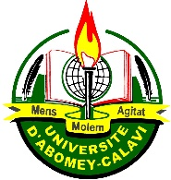 | République du Bénin  ************ | 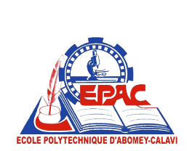
Ministère de l’Enseignement Supérieure et de la Recherche Scientifique (MESRS)
*************
Université d’Abomey-Calavi (UAC)
*************
École Polytechnique d’Abomey-Calavi (EPAC)
*************
Département de Génie Informatique et Télécommunication (GIT)
*************
 | Option : Réseaux et Télécommunications

MÉMOIRE DE FIN DE FORMATION POUR L’OBTENTION DU DIPLÔME DE CONCEPTION GRADE MASTER
THÈME :
CONCEPTION D’UN SYSTÈME DE TRANSMISSION SÈCURISÈE DE DONNÈES MÈDICALES PAR LIFI (LIGHT FIDELITY)

Réalisé et soutenu par :
ALAYE Adjikè Rossane Séphora
Le 10 Janvier 2025
Maître de Mémoire :
Dr Max Fréjus Owolabi SANYA
Enseignant-Chercheur à l’EPAC-UAC
Maître-Conférence (CAMES)

MEMBRES DU JURY

PRESIDENT | Dr ABALLO Théophile  Maître de Conférence au CAMES  Enseignant - Chercheur à l’EPAC / UAC
MEMBRE | Pr DJARA Tahirou  Professeur Titulaire au CAMES  Enseignant - Chercheur à l’EPAC / UAC
MEMBRE | Dr SONON Jéovahis

Année académique : 2025-2026

